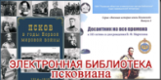
ЭЛЕКТРОННАЯ БИБЛИОТЕКА "ПСКОВИАНА" - http://pskovbook.ru/

Коллекция "Издания Псковской областной универсальной научной библиотеки"
В коллекции представлены издания Псковской областной универсальной научной библиотеки разных лет: материалы чтений и конференций, библиографические указатели, литературные сборники, воспоминания, методические рекомендации, дайджесты и др. Тематика данных изданий различна; выделенные серии и отдельные работы посвящены псковскому краеведению, военной истории, сельскому хозяйству, библиотечному делу, а также писателям и литераторам, деятелям культуры.
- У ИСТОКОВ ПСКОВСКОГО КРАЕВЕДЕНИЯ
﻿ 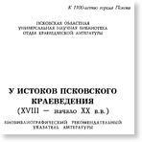
Крутикова И. Б.
У истоков псковского краеведения (XVIII - начало XX вв.): библиографический рекомендательный указатель литературы [Электронный ресурс]. Вып. 1 / Крутикова И. Б. - Псков : Псковский государственный областной Центр народного творчества, 2002. - 60 с.-(К 1100-летию г. Пскова). - Цифровая копия с разрешением 300 dpi.
Полный текст
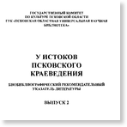
Киселёва Е. Г.
У истоков Псковского краеведения: биобиблиографический рекомендательный указатель литературы [Электронный ресурс]. Вып. 2 / Киселёва Е. Г. , Крутикова И. Б. - Псков : Псковский областной Центр народного творчества, 2004. - 52 с. -Цифровая копия с разрешением 300 dpi.
Полный текст
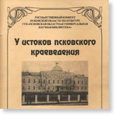
Киселёва Е. Г.
У истоков псковского краеведения: биобиблиографический рекомендательный указатель литературы [Электронный ресурс]. Вып. 3 / Киселёва Е. Г. , Крутикова И. Б.; Левин Н. Ф.; Павлова В. И. - Псков : Псковский областной центр народного творчества, 2005. - 68 с.
Полный текст
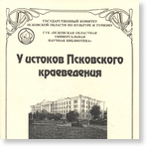
Киселёва Е. Г.
У истоков псковского краеведения : биобиблиографический рекомендательный указатель литературы [Электронный ресурс]. Вып. 5 / Киселёва Е. Г. , Филимонов А. В.; Павлова В. И. - Псков : Логос, 2008. - 64 с.
Полный текст
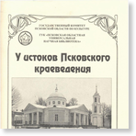
Киселёва Е. Г.
У истоков псковского краеведения : биобиблиографический рекомендательный указатель литературы [Электронный ресурс] / Киселёва Е. Г. , Филимонов А. В.; Павлова В. И. - Псков : Логос, 2010. - 92 с.
Полный текст
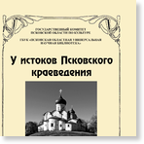У истоков псковского краеведения : биобиблиографический рекомендательный указатель литературы. Вып. 7 / Государственный комитет Псковской области по культуре ; ГБУК "Псковская областная универсальная научная библиотека" ; [сост. Е. Г. Киселева ; гл. ред. В. И. Павлова ; авт. статей и предисл. А. В. Филимонов]. - Псков : Псковская областная универсальная научная библиотека, 2015. - 72 с.
Полный текст
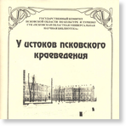
Киселёва Е. Г.
У истоков псковского краеведения:биобиблиографический рекомендательный указатель литературы [Электронный ресурс]. Вып. 4 / Киселёва Е. Г. , Филимонов А. В.; Павлова В. И. - Псков : Логос, 68 с..
Полный текст

- ЛИТЕРАТУРА. ПИСАТЕЛИ ЗЕМЛИ ПСКОВСКОЙ
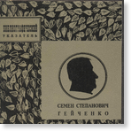Семён Степанович Гейченко: библиографический указатель [Электронный ресурс]. - Псков : Отчина, 1997. - 32, [3] с.
Полный текст
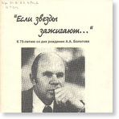"Если звезды зажигают..":(к 75-летию со дня рождения А. А. Бологова) : биобиблиографический указатель литературы. - Псков : Псковская областная универсальная научная библиотека, 2007. - 63, [1] с.-(Писатели земли Псковской). -Имен. указ.: с. 62-63.
Полный текст
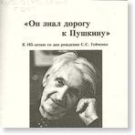"Он знал дорогу к Пушкину":(к 105-летию со дня рождения С. С. Гейченко) : биобиблиографический указатель литературы. - Псков : Псковская областная универсальная научная библиотека, 2008. - 43 с.-(Писатели земли Псковской). -Имен. указ.: с.40-42.
Полный текст
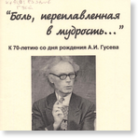"Боль, переплавленная в мудрость..":(к 70-летию со дня рождения А. И. Гусева) : биобиблиографический указатель литературы. - Псков : Логос, 2009. - 27, [1] с., ил.-(Писатели земли Псковской). -Сост. указан на обороте тит. л. -Имен. указ.: с. 27.
Полный текст
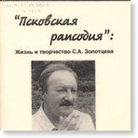"Псковская рапсодия": жизнь и творчество С. А. Золотцева : биобиблиографический указатель литературы [Электронный ресурс]. - Псков : Псковская областная универсальная научная библиотека, 2009. - 39, [1] с.-(Писатели земли Псковской). -Имен. указ.: с. 38-39.
Полный текст
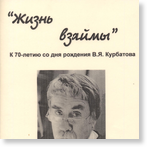
Киселёва Е. Г.
"Жизнь взаймы": к 70-летию со дня рождения В. Я. Курбатова:биобиблиографический указатель литературы [Электронный ресурс] / Киселёва Е. Г. , Павлова В. И. - Псков : Логос, 2009. - 84 с.-(Писатели земли Псковской). -Имен. указ.: с. 77-82.
Полный текст
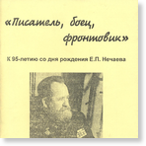

Киселёва Е. Г.
"Писатель, боец, фронтовик": к 95-летию со дня рождения Е. П. Нечаева: биобиблиографический указатель литературы [Электронный ресурс] / Киселёва Е. Г. , Павлова В. И. - Псков : Псковская областная универсальная научная библиотека, 2010. - 19 с.-(Писатели земли Псковской).
Полный текст
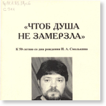
Киселёва Е. Г.
"Чтоб душа не замерзла": к 50-летию со дня рождения И. А. Смолькина : биобиблиографический указатель литературы [Электронный ресурс] / Киселёва Е. Г. - Псков : Логос Плюс, 2011. - 36 с.-(Писатели земли Псковской).
Полный текст
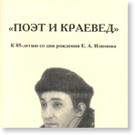Поэт и краевед : биобиблиографический указатель литературы : к 85-летию со дня рождения Е. А. Изюмова. - Псков : Логос Плюс, 2011. - 95 с.-(Писатели земли Псковской). -Указ. назв. стихотворений: с. 80-90; Имен. указ.: с. 91-94.
Полный текст
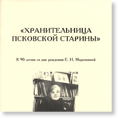
Киселёва Е. Г.
"Хранительница псковской старины": к 90-летию со дня рождения Е. Н. Морозкиной : биобиблиографический указатель литературы [Электронный ресурс] / Киселёва Е. Г. , Павлова В. И. - Псков : Логос Плюс, 2012. - 36 с.-(Писатели земли Псковской). -Имен. указ.: с. 34. - Указ. назв. стихотворений: с. 32-33.
Полный текст
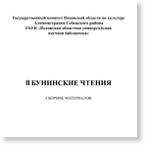Бунинские чтения (2 ; 2014 ; Себеж) : сборник материалов / Государственный комитет Псковской области по культуре ; Администрация Себежского района ; Псковская областная универсальная научная библиотека ; [отв. за вып. В. И. Павлова]. - Псков : Псковская областная универсальная научная библиотека, 2014. - 96 с. - Содерж.: Наследие и память об И. А. Бунине за рубежом / В. А. Пречисский ; Автографы И. А. Бунина в собрании Дома русского зарубежья им. Солженицына, переданные в дар Российским фондом культуры / В. В. Леонидов ; Посещение И. Буниным Эстонии. Встреча с И. Северяниным / Н. Н. Веебер ; В. Н. Муромцева - новые материалы по роду второй жены И. А. Бунина / С. И. Мотков ; Новые материалы по родословной И. А. Бунина / С. И. Мотков ; Увековечивание памяти об И. А. Бунине / Д. М. Минаев ; Экспозиция "И. А. Бунин" в Воронежском литературном музее им. И. С. Никитина. Экскурсионный маршрут / Л. В. Карташова ; Себежские дворяне Нащокины / Н. Ф. Левин, А. А. Шумков ; Лето в псковских лесах (эссе) / А. Г. Разумовская ; Образ морской стихии в поэзии И. А. Бунина и А. С. Черемнова / А. В. Иванова ; Леонид Федорович Зуров и остров / А. А. Васильева ; И. А. Бунин и Псковская земля / Н. Л. Суздалева.
Полный текст
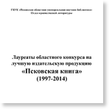Лауреаты областного конкурса на лучшую издательскую продукцию "Псковская книга" (1997-2014) / Псковская областная универсальная научная библиотека, Отдел краеведческой литературы ; [сост. Е. С. Сторокожева ; гл. ред. В. И. Павлова]. - Псков : Псковская областная универсальная научная библиотека, 2015. - 76 с.
Полный текст
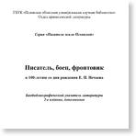Писатель, боец, фронтовик: к 100-летию со дня рождения Е. П. Нечаева : биобиблиографический указатель литературы / Псковская областная универсальная научная библиотека, Отдел краеведческой литературы ; [сост. Е. Г. Киселёва ; отв. ред. В. И. Павлова]. - 2-е изд., доп. . - Псков : Псковская областная универсальная научная библиотека, 2015. -(Писатели земли Псковской).
Полный текст
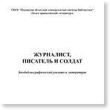Журналист, писатель и солдат : биобиблиографический указатель литературы / Псковская областная универсальная научная библиотека, Отдел краеведческой литературы ; [сост. М. И. Панчишина, гл. ред. В. И. Павлова]. - Псков : Псковская областная универсальная научная библиотека, 2015. - 68 с.
Полный текст
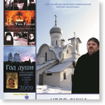"Чтоб душа не замерзла": к 55-летию со дня рождения И. А. Смолькина : биобиблиографический указатель литературы / ГБУК "Псковская областная универсальная научная библиотека" ; сост. Е. Г. Киселёва ; отв. ред. В. И. Павлова. - 2-е изд., доп. . - Псков : Псковская областная универсальная научная библиотека, 2016. - 31 с. -(Писатели земли Псковской).
Полный текст
- ИЗ АРХИВА Е. А. ИЗЮМОВА
- ВОЕННАЯ ИСТОРИЯ ЗЕМЛИ ПСКОВСКОЙ
- МЕТОДИЧЕСКИЕ МАТЕРИАЛЫ И МАТЕРИАЛЫ КОНФЕРЕНЦИЙ

﻿ 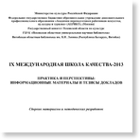IX Международная школа качества-2013: практика и перспективы : информационные материалы и тезисы докладов : сборник материалов и методических разработок / М-во культуры Рос. Федерации ; Псковская областная универсальная научная библиотека [и др. ; сост.: А. О. Тимофеева, О. В. Акинфиева ; гл. ред. В. И. Павлова]. - Псков : Псковская областная универсальная научная библиотека, 2014. - 111 с.
Полный текст
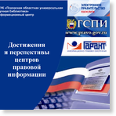
ГБУК "Псковская областная универсальная научная библиотека", Информационный центр. Достижения и перспективы ЦПИ: опыт работы в библиотеках Псковской области / [сост. А. В. Румянцева ; гл. ред. В. И. Павлова] ; ГБУК "Псковская областная универсальная научная библиотека", Информациянный центр. - Псков : Псковская областная универсальная научная библиотека, 2015. - 24 с.
Полный текст
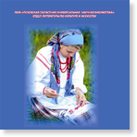Сохраняя традиции : методические рекомендации / ГБУК "Псковская областная универсальная научная библиотека", Отдел литературы по искусству ; [сост. Н. Г. Грищенко ; гл. ред. В. И. Павлова]. - Псков : Псковская областная универсальная научная библиотека, 2015. - 36 с.
Полный текст
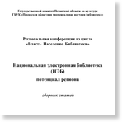Национальная электронная библиотека (НЭБ) потенциал региона : региональная конференция из цикла "Власть. Население. Библиотеки" : сборник статей / Государственный комитет Псковской области по культуре, Псковская областная универсальная научная библиотека ; [гл. ред. В. И. Павлова]. - Псков : Псковская областная универсальная научная библиотека, 2015. - 64 с. - Содерж.: Этапы создания Национальной электронной библиотеки / В. А. Андренюк ; Проблемы состояния фондов библиотек Псковской области / Н. А. Дуброва ; Регионоведческие ресурсы в проекте НЭБ: особенности представления / А. В. Зайцев ; Информационные ресурсы государственных архивов Псковской области: настоящее и перспективы / В. П. Волкова ; Научно-справочная библиотека Государственного архива Псковской области: проблемы обеспечения сохранности и использования / Н. И. Исакова ; Книжные коллекции Пушкинского Заповедника: фонды, проблемы, перспективы / Л. Н. Беляева ; Собрания отдела рукописных и редких книг Псковского музея-заповедника / М. В. Проценко ; Детская литература: новые форматы чтения / Н. С. Сергеева ; Информационные технологии в обслуживании инвалидов по зрению / Е. А. Ануфриева ; Редкие книги ЦБС г. Великие Луки для НЭБ / И. С. Крикунова ; Актуальные вопросы по работе с фондами закрытых библиотек / С. А. Петрова ; Возможности Псковского регионального центра Президентской библиотеки в формировании электронных коллекций / В. Н. Владимирова, К. В. Семёнова.
Полный текст
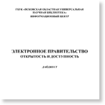Электронное правительство: открытость и доступность : дайджест / Псковская областная универсальная научная библиотека, Информационный центр ; [сост. Л. М. Павлова, гл. ред. В. И. Павлова]. - Псков : Псковская областная универсальная научная библиотека, 2015. - 40 с.
Полный текст
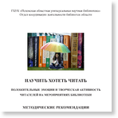Научить хотеть читать: положительные эмоции и творческая активность читателей на мероприятиях библиотеки : методические рекомендации / Псковская областная универсальная научная библиотека, Отдел координации деятельности библиотек области ; [сост. О. А. Власенко, отв. за вып. О. В. Акинфиева ; гл. ред. В. И. Павлова]. - Псков : Псковская областная универсальная научная библиотека, 2015. - 28 с.
Полный текст
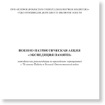Военно-патриотическая акция "Экспедиция памяти" : методические рекомендации по проведению мероприятий к 70-летию Победы в Великой Отечественной войне / Псковская областная универсальная научная библиотека, Отдел координации деятельности библиотек области ; [сост. О. А. Власенко ; отв. за вып. О. В. Акинфиева ; гл. ред. В. И. Павлова]. - Псков : Псковская областная универсальная научная библиотека, 2015. - 44 с.
Полный текст
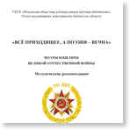"Все приходящее, а поэзия - вечна": поэты-юбиляры Великой Отечественной войны : методические рекомендации / Псковская областная универсальная научная библиотека, Отдел координации деятельности библиотек области ; [сост. В. В. Трофимова ; гл. ред. В. И. Павлова]. - Псков : Псковская областная универсальная научная библиотека, 2015. - 100 с.
Полный текст
- СЕЛЬСКОЕ ХОЗЯЙСТВО ЗЕМЛИ ПСКОВСКОЙ Сельское хозяйство земли Псковской : рекомендательный указатель литературы. Вып. 8 : Охота и звероводство / Псковская областная универсальная научная библиотека, Отдел технико-экономической и сельскохозяйственной литературы ; [сост. Е. Б. Пономаренко ; гл. ред. В. И. Павлова]. - Псков : Псковская областная универсальная научная библиотека, 2015. - 44 с.
Полный текст
- РАЗНОЕ
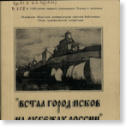
﻿
"Встал город Псков на рубежах России" : рекомендательный указатель литературы / Псков. обл. универс. науч. б-ка, Отд. краевед. лит. ; [сост. Е. Г. Киселева, Ю. И. Соловьева]. - Псков : Псковский государственный областной Центр народного творчества, 2003. - 143 с. - Указ. авт., сост., ред., имен: с. 132-143 .
Полный текст
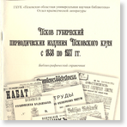
Киселёва Е. Г.
Псков губернский: периодические издания Псковского края с 1838 по 1927 гг.: библиографический справочник [Электронный ресурс] / Киселёва Е. Г. , Левин Н. Ф.; Филимонов А. В.; Павлова В. И. - Псков : Логос Плюс, 2013. - 60 с. -Библиогр. в подстроч. примеч. - Алф. указ.: с. 43-58. - Указ. мест изд.: с. 59.
Полный текст
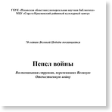Пепел войны : воспоминания стружан, переживших Великую Отечественную войну / Псковская областная универсальная научная библиотека, Струго-Красненский районный культурный центр ; [сост. В. И. Михайлова, И. Е. Иванова ; над вып. работали Е. Г. Киселёва, Н. В. Филимонова ; гл. ред. В. И. Павлова]. - Псков : Псковская областная универсальная научная библиотека, 2015. -(70-летию Великой Победы посвящается).
Полный текст
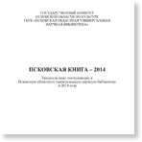Псковская книга - 2014 : указатель книг, поступивших в Псковскую областную универсальную научную библиотеку в 2014 году / Государственный комитет Псковской области по культуре, Псковская областная универсальная научная библиотека ; [сост. Е. Г. Киселёва ; гл. ред. В. И. Павлова]. - Псков : Псковская областная универсальная научная библиотека, 2015. - 44 с.
Полный текст

Серия «Культура земли Псковской»
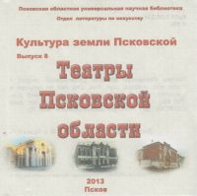Культура земли Псковской [Электронный ресурс]. Вып. 8 : Театры Псковской области / ГБУК «Псковская областная универсальная научная библиотека», Отдел литературы по культуре и искусству ; сост. С. В. Смирнова. – Электрон. текст. дан. 700 МБ). – Псков: Псковская областная универсальная научная библиотека, 2013. – 1 электрон. опт. диск (CD-ROM).
Диск «Театры Псковской области» содержит сведения по истории возникновения театральной жизни Псковской области, о профессиональных и самодеятельных театрах Псковской области, театральных фестивалях, проходящих на территории региона. Один из разделов посвящен деятельности Псковского регионального отделения «Союза театральных деятелей Российской Федерации». В разделе «Профессиональные театры» содержится информация о Псковском академическом театре драмы им. А.С. Пушкина, Псковском областном театре кукол, Великолукском драматическом театре. В издании приводится информация о театральных самодеятельных коллективах Пскова и области, которые действуют в настоящее время. О каждом театре приводится отдельная статья и библиография.Электронное издание рассчитано на широкий круг читателей, интересующихся театральным искусством Псковской области, а также театроведов, студентов театральных ВУЗов и колледжей.

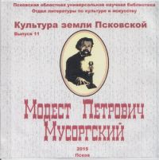
Модест Петрович Мусоргский : [Электронный ресурс] : [биобиблиографический указатель] / Псков. обл. универс. науч. б-ка, Отд. лит. по культуре и искусству ; сост. С. В. Иванова. – Электрон. зв., текст. дан. и пр. (845 МБ). – Псков : ПОУНБ, 2014. – 1 электрон. опт. диск (DVD-ROM) : цв., зв. – (Культура земли Псковской ; вып. 11).
Электронный ресурс «М.П. Мусоргский» содержит биографические и библиографические сведения о жизни и творчестве М.П. Мусоргского. Приводится информация о музее-усадьбе М.П. Мусоргского, музыкальных произведениях композитора, Фестивале русской музыки, посвященный М.П. Мусоргскому и Н.А. Римскому-Корсакову, Псковском открытом (Международном) конкурсе юных исполнителей, посвященный М. П. Мусоргскому и Н.А. Римскому-Корсакову, детских музыкальных школах им. М.П. Мусоргского Псковской области. Для удобства пользования в диске представлены звукозаписи и полнотекстовые музыкальные произведения (ноты) М.П. Мусоргского.Электронное издание предназначено для музыкантов-профессионалов, студентов музыкальных учебных заведений и любителей музыки.
Доступ по ссылке: http://pskoviana.ru/images/files/musorgsky/index.html.

Электронные издания ПОУНБ (2011-2017 гг.)

Смотрите РАЗДЕЛ «Информационные ресурсы» на сайте ПОУНБ -

Рубрика «Наши издания» (http://www.pskovlib.ru/resources/issuings/)
Издания 2017 года
ПРОЕКТ ПЛАНА ИЗДАТЕЛЬСКОЙ ДЕЯТЕЛЬНОСТИ ПСКОВСКОЙ ОБЛАСТНОЙ УНИВЕРСАЛЬНОЙ НАУЧНОЙ БИБЛИОТЕКИ НА 2017 ГОД.
Издания 2016 года
Издания 2015 года
Издания 2014 года
Издания 2013 года
Издания 2012 года
Издания 2011 года

МЕТОДИЧЕСКИЕ ИЗДАНИЯ
ПСКОВСКОЙ ОБЛАСТНОЙ УНИВЕРСАЛЬНОЙ НАУЧНОЙ БИБЛИОТЕКИ

Смотрите на блоге «Методическая служба ПОУНБ» - http://metodistam.blogspot.ru/
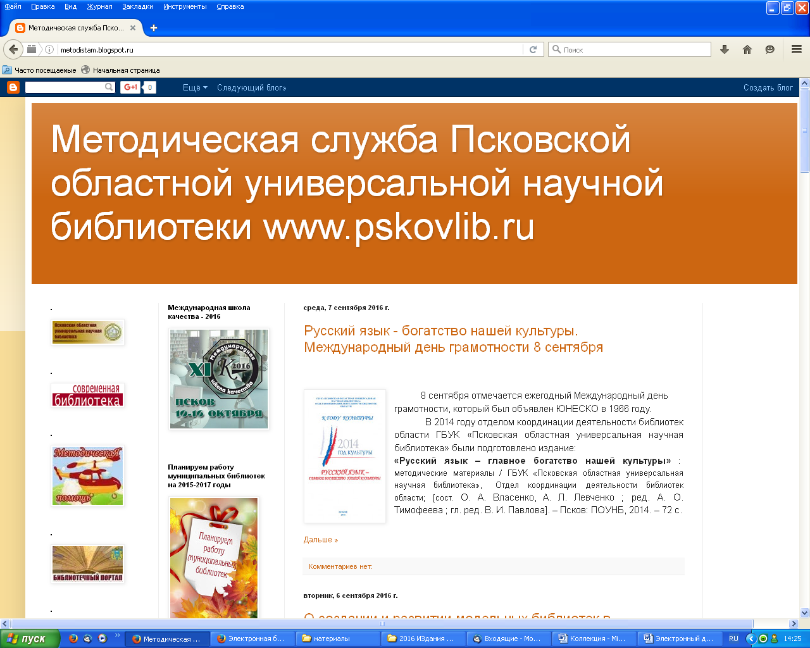

Сборник - на книжной полке внизу на главной странице блога-
